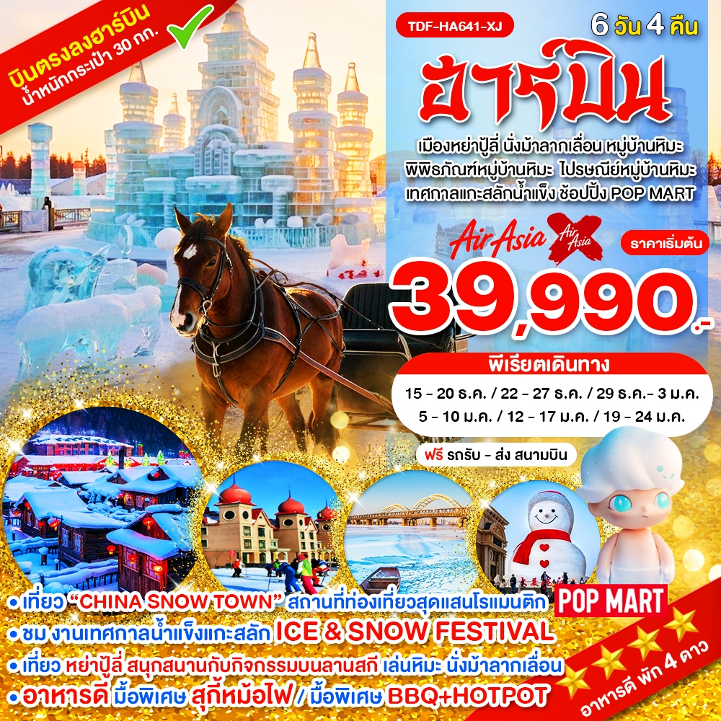

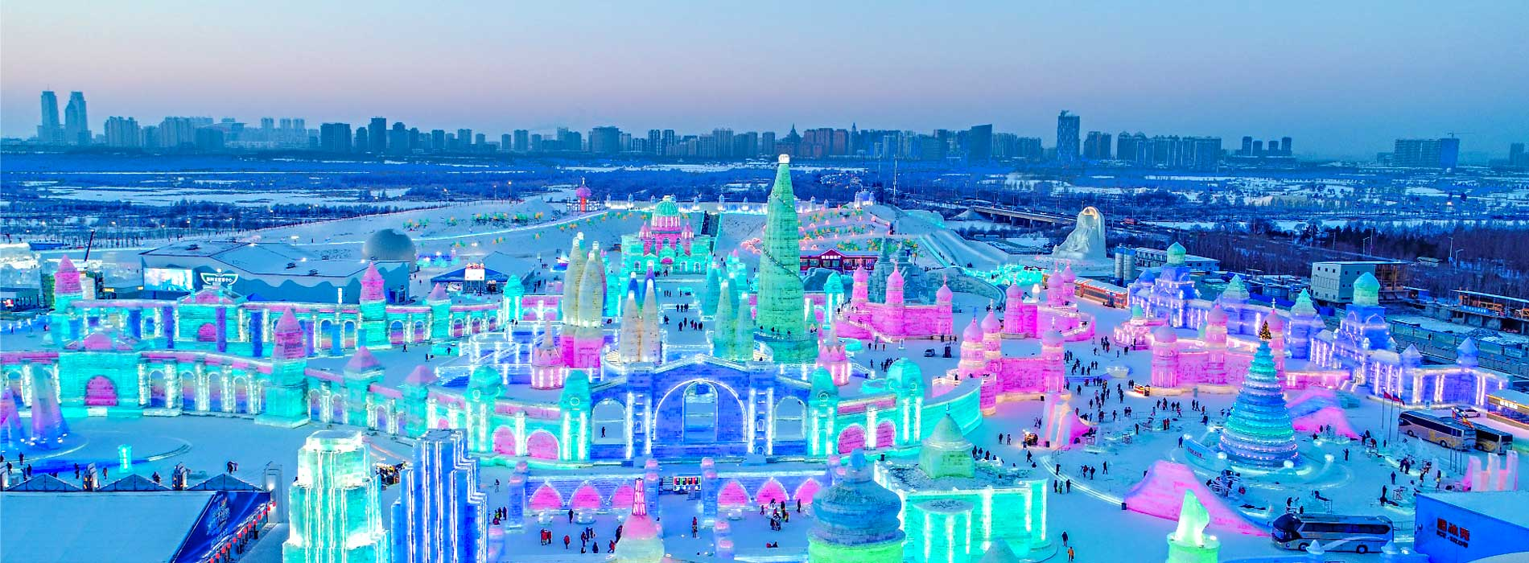
[Habin 641] ฮาร์บิ้น เมืองหย่าปู้ลี่ นั่งม้าลากเลื่อน หมู่บ้านหิมะ พิพิธภัณฑ์หมู่บ้านหิมะ ไปรษณีย์หมู่บ้านหิมะ เทศกาลแกะสลักน้ำแข็ง ช้อปปิ้ง POP MART

Days | รายการทัวร์ | อาหาร | Hotel
1 | สนามบินดอนเมือง – ท่าอากาศยานฮาร์บิ้น - พักเมืองฮาร์บิ้น | -/-/- | ฮาร์บิ้น 4 ดาว
2 | ท่าอากาศยานฮาร์บิ้น – ซื้อเสื้อผ้าและอุปกรณ์กันหนาว – ลานสกีหิมะเมืองหย่าปู้ลี่ – นั่งม้าลากเลื่อน (รวมค่าม้าลากเลื่อนแล้ว) – หมู่บ้านหิมะ - เขาป้างฉุย – ถนนระเบียงหิมะ - OPTION A (DREAM HOME) – ถนนคนเดินแส่ยุ่นเจีย - พักในหมู่บ้านหิมะ | B/L/- | หมู่บ้านหิมะ
3 | หมู่บ้านหิมะ – พิพิธภัณฑ์หมู่บ้านหิมะ – ไปรษณีย์หมู่บ้านหิมะ - OPTION B SNOW MOBILE - OPTION C ภาพเขียน ICE AND SNOW – พักเมืองมู่ตันเจียง | B/L/D | มู่ตันเจียง 4 ดาว
4 | เมืองมู่ตันเจียง – เมืองฮาร์บิ้น – เทศกาลแกะสลักหิมะและน้ำแข็งแห่งเมืองฮาร์บิน - พักเมืองฮาร์บิ้น | B/L/- | ฮาร์บิ้น 4 ดาว
5 | ตุ๊กตาหิมะยักษ์ – โบสถ์เซนต์โซเฟีย – แม่น้ำซงฮัวเจียง – สะพานเหล็กปิ่นโจว – อนุสาวรีย์ฝั่งหง – ถนนจงหยาง - ช้อปปิ้ง POP MART - ท่าอากาศยานฮาร์บิ้น | B/L/- | -
6 | ท่าอากาศยานฮาร์บิ้น – สนามบินดอนเมือง | -/-/- | -

• รายละเอียดทัวร์
• เที่ยว หมู่บ้านหิมะ “CHINA SNOW TOWN” สถานที่ท่องเที่ยวสุดแสนโรแมนติก
• เที่ยว หย่าปู้ลี่ สนุกสนานกับกิจกรรมบนลานสกี เล่นหิมะ นั่งม้าลากเลื่อน
• ขึ้นระเบียงชมวิว เขาป้างฉุย ชมทิวทัศน์อันงดงามของหมู่บ้านเห็ดหิมะ
• ช้อปปิ้ง ถนนจงยาง ถนนเก่าแก่ที่มีสถาปัตยกรรมสไตล์ยุโรปตลอดสองฟากถนน
• ชม งานเทศกาลน้ำแข็งแกะสลัก ICE & SNOW FESTIVAL สัมผัสความงดงามของโคมไฟน้ำแข็งยามค่ำคืน
• อาหารดี มื้อพิเศษ สุกี้หม้อไฟ / มื้อพิเศษ BBQ+HOTPOT - เดินทางสะดวกสบาย - โรงแรมระดับ 4 ดาว
• น้ำหนักกระเป๋า ไม่เกิน 30 ก.ก. (ไม่จำกัดจำนวนชิ้น รวมกันไม่เกิน 30 กิโลกรัม และไม่กำหนดขนาดของกระเป๋าเดินทาง)
• บริการพิเศษ รถรับ - ส่ง สนามบิน

โปรแกรมเดินทาง 6 วัน 4 คืน : โดยสายการบิน ไทยแอร์เอเชีย เอกซ์

DMK |  | HRB | HRB |  | DMK
เที่ยวบินที่ เวลาออก เวลาถึง |  |  | เที่ยวบินที่ เวลาออก เวลาถึง
XJ 750 | 18.10 | 01.00+1 | XJ 751 | 02.15 | 07.05
เที่ยวบินเดินทาง และเวลาอาจมีการเปลี่ยนแปลง กรุณาสอบถามเที่ยวบินคอนเฟิร์มจากเจ้าหน้าที่ก่อนทุกครั้ง

กำหนดวันเดินทาง
ธันวาคม 2569 | ผู้ใหญ่ | เด็ก ไม่เสริมเตียง | พักเดี่ยวเพิ่ม | พาสต่างชาติ
15 – 20 ธ.ค. 69 | 39,990 | 39,990 | 12,000 | 3,000
22 – 27 ธ.ค. 69 | 40,990 | 40,990 | 12,000 | 3,000
29 ธ.ค. – 3 ม.ค. 70 | 42,990 | 42,990 | 13,000 | 3,000
บริการพิเศษ รถรับ - ส่ง สนามบิน ฟรี เฉพาะภายในกรุงเทพ (ไม่สามารถรีฟันหรือคืนเงิน เนื่องจากเป็นบริการพิเศษ)
** รายการทัวร์ข้างต้นอาจมีการเปลี่ยนแปลงตามความเหมาะสม **

กำหนดวันเดินทาง
มกราคม 2570 | ผู้ใหญ่ | เด็ก ไม่เสริมเตียง | พักเดี่ยวเพิ่ม | พาสต่างชาติ
5 – 10 ม.ค. 70 | 42,990 | 42,990 | 13,000 | 3,000
12 – 17 ม.ค. 70 | 39,990 | 39,990 | 12,000 | 3,000
19 – 24 ม.ค. 70 | 39,990 | 39,990 | 12,000 | 3,000
บริการพิเศษ รถรับ - ส่ง สนามบิน ฟรี เฉพาะภายในกรุงเทพ (ไม่สามารถรีฟันหรือคืนเงิน เนื่องจากเป็นบริการพิเศษ)
** รายการทัวร์ข้างต้นอาจมีการเปลี่ยนแปลงตามความเหมาะสม **

วันแรก สนามบินดอนเมือง - ท่าอากาศยานฮาร์บิ้น
14.30 น. คณะพร้อมกัน ณ สนามบินดอนเมือง อาคารผู้โดยสารระหว่างประเทศ เคาน์เตอร์สายการบิน ไทยแอร์เอเชีย เอกซ์ (THAI AIR ASIA X) โดยมีเจ้าหน้าที่คอยให้การต้อนรับและอำนวยความสะดวกในการเช็คอิน
18.10 น. ออกเดินทางสู่ เมืองฮาร์บิ้น โดยสายการบิน ไทยแอร์เอเชีย เอกซ์ (THAI AIR ASIA X) (XJ)
เที่ยวบินที่ XJ750 (ไม่มีบริการอาหารบนเครื่อง)
วันที่สอง ท่าอากาศยานฮาร์บิ้น – ซื้อเสื้อผ้าและอุปกรณ์กันหนาว – ลานสกีหิมะเมืองหย่าปู้ลี่ –
นั่งม้าลากเลื่อน (รวมค่าม้าลากเลื่อนแล้ว) – หมู่บ้านหิมะ - เขาป้างฉุย – ถนนระเบียงหิมะ –
OPTION A (DREAM HOME) – ถนนคนเดินแส่ยุ่นเจีย - พักในหมู่บ้านหิมะ
01.00 น. ถึง ท่าอากาศยานฮาร์บิ้น เมืองหลวงของมณฑลเฮยหลงเจียง ตั้งอยู่ทางทิศตะวันออกเฉียงเหนือสุดของประเทศ
จีน มีพรมแดนติดชายแดนรัสเซีย มีช่วงฤดูหนาวมากกว่าฤดูร้อนและเลื่องชื่อในฐานะเป็นเมืองน้ำแข็งมีการจัดเทศกาลฤดูหนาว การแข่งขันแกะสลักน้ำแข็ง
นำท่านเข้าที่พัก HOLIDAY INN EXPRESS HOTEL หรือเทียบเท่าระดับ 4 ดาว
----------------------------------------------------------------------------------------------------------------------------------------
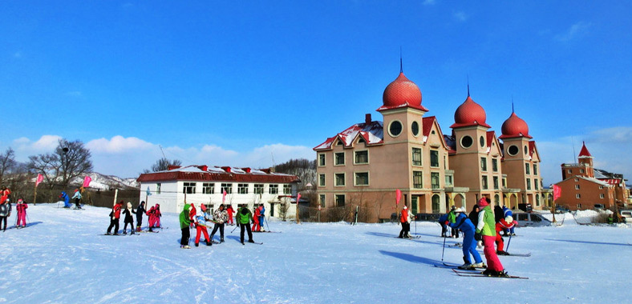
เช้า บริการอาหารเช้าที่โรงแรม (1)
นำท่านไป ซื้อเสื้อผ้าและอุปกรณ์กันหนาว ก่อนออกเดินทางสู่ ลานสกีหิมะเมืองหย่าปู้ลี่ ชมวิวทิวทัศน์ที่ปกคลุมด้วยหิมะและน้ำแข็งตลอดเส้นทาง
12.00 น. บริการอาหารกลางวันที่ภัตตาคาร (2)
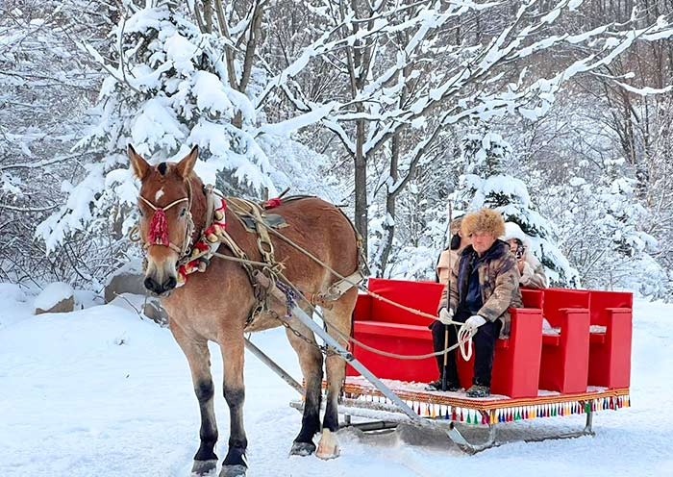
จากนั้นให้ท่านได้สนุกสนานกับกิจกรรม นั่งม้าลากเลื่อน (คนละ 1 รอบ) (รวมค่าม้าลากเลื่อนแล้ว) เป็นการเล่นสกีอีกแบบที่สนุกสนานมาก (นั่งได้ 4-5 ท่านต่อ 1 คัน) อิสระให้ท่านถ่ายรูปวิวหิมะสวยๆของลานสกีหิมะหย่าปู้ลี่
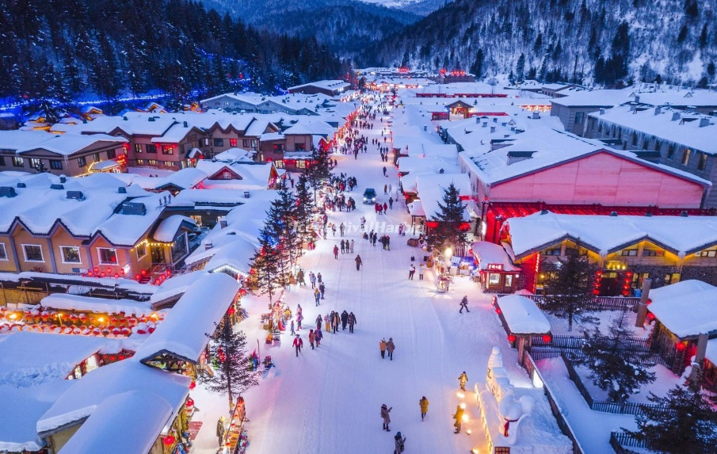
นำท่านเดินทางสู่ หมู่บ้านหิมะ CHINA SNOW TOWN เป็นหมู่บ้านที่มีหิมะปกคลุมขาวโพลนในช่วงหน้าหนาวหนาถึง 1 เมตร เป็นสถานที่ที่มีวิวทิวทัศน์สวยงาม เป็นหมู่บ้านที่บ้านแต่ละหลังสร้างคล้ายๆกัน (ใช้เวลาประมาณ 3 ชั่วโมง) ระหว่างทางผ่านชมทิวทัศน์ที่ขาวโพลนไปด้วยหิมะ นำท่านขึ้น เขาป้างฉุย ที่อยู่ในบริเวณหมู่บ้านหิมะ เดินขึ้นจุดชมทิวทัศน์ ถนนระเบียงหิมะ ทางเดินเป็นถนนสร้างด้วยไม้เป็นขั้นบันไดมีความยาว 3,200 เมตร เพื่อชมวิวมุมสูงของหมู่บ้านหิมะและถือเป็นจุดถ่ายรูปที่สวยที่สุดของหมู่บ้านหิมะ
----------------- --------------------------------------------------------------------------------------------------------------------------
หรือเลือกซื้อ OPTION A (DREAM HOME)
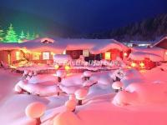
DREAM HOME สถานที่ท่องเที่ยวที่มีชื่อเสียง ซึ่งเป็นที่ถ่ายทำหนัง ละครและรายการต่างๆที่มีความงดงามมาก ที่นี่ท่านสามารถเห็นความหลากหลายของ "บ้านเห็ดหิมะ" ที่สวยงาม เป็นบ้านเล็กๆที่ติดกันความสูงเท่ากันหมด ตอนหิมะลงบนหลังคา ดูเหมือนดอกเห็ด จึงตั้งชื่อเห็ดหิมะ เป็นรูปทรงธรรมชาติของประติมากรรมหิมะ ณ ที่นี้ท่านสามารถชมความสวยงามของหมู่บ้าน ซึ่งเป็นหิมะที่ขาวและสะอาดที่สุด ถือว่าเป็นจุดเด่นที่สุดของหมู่บ้านแห่งนี้เลยทีเดียว (ไม่รวมค่าเข้าชมใน DREAM HOME ท่านละ 200 หยวน)

--------------------------------------------------------------------------------------------------------------------------------------------
นำท่านเดินเล่นชมแสงสียามค่ำคืนบน ถนนคนเดินแส่ยุ่นเจีย ถนนสายหลักเพียงแห่งเดียวของหมู่บ้านหิมะ (Xue Xiang Ye Jing) ระยะทาง 500 เมตร ที่เต็มไปด้วยความหลากหลายของสินค้าท้องถิ่น ขนม ผลไม้แช่แข็ง และร้านอาหารต่างๆ อิสระให้ท่านได้ชมบรรยากาศอันสวยงาม และถ่ายรูปเก็บไว้เป็นที่ระลึก
(อิสระอาหารค่ำ เพื่อความสะดวกในการท่องเที่ยว)
นำท่านเข้าที่พัก XUE XIANG HOMESTAY ในหมู่บ้านหิมะ หรือเทียบเท่า
หมายเหตุ 1.หมู่บ้านหิมะ รถบัสไม่สามารถเข้าไปในหมู่บ้านได้และที่พักก็ไม่มีบริการพนักงานยกกระเป๋า ลูกค้าต้องหิ้วกระเป๋าไปเอง ดังนั้นลูกค้าควรมีกระเป๋าใบเล็กไปด้วย 1 ใบ
2.กรุณาจัดเตรียมเสื้อผ้าและของใช้ส่วนตัว เช่น ผ้าเช็ดตัว แปรงสีฟัน ยาสีฟัน แชมพู หมวกอาบน้ำ ใส่กระเป๋าใบเล็กเพื่อไปพักในหมู่บ้านหิมะ 1 คืน
3.ที่พักภายในหมู่บ้านหิมะจะไม่มีห้อง 3 เตียง กรณีที่เดินทางด้วยกัน 3 ท่าน จะต้องแยกไปพักห้องเดี่ยว ซึ่งมีค่าใช้จ่ายเพิ่ม
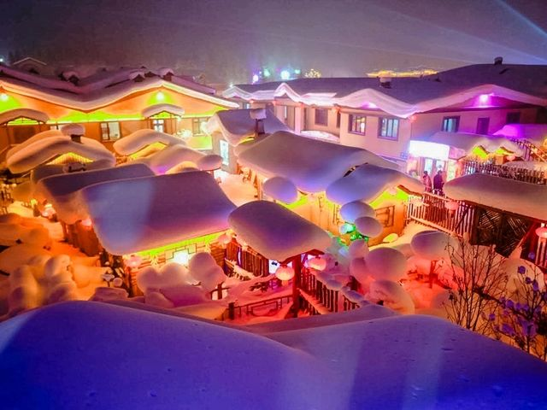
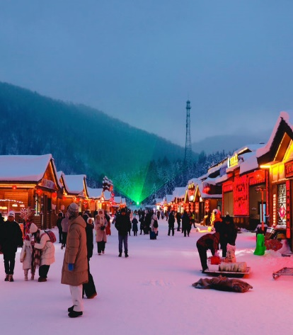

วันที่สาม หมู่บ้านหิมะ – พิพิธภัณฑ์หมู่บ้านหิมะ – ไปรษณีย์หมู่บ้านหิมะ - OPTION B SNOW MOBILE –
OPTION C ภาพเขียน ICE AND SNOW – พักเมืองมู่ตันเจียง
07.00 น. บริการอาหารเช้าที่โรงแรม (3)
นำท่านชม พิพิธภัณฑ์หมู่บ้านหิมะ เป็นพิพิธภัณฑ์ที่จัดแสดงภาพถ่ายและเรื่องราวของเมืองหิมะ รวมทั้งเป็นสถานที่ศิลปะน้ำแข็งและหิมะในร่มที่ใหญ่ที่สุดในโลก ภายในห้องจัดแสดงวัสดุจากน้ำแข็งธรรมชาติและหิมะเทียม นำท่านชม ไปรษณีย์หมู่บ้านหิมะ ที่ทำการไปรษณีย์ในเทพนิยายที่มีเอกลักษณ์ที่สุดของจีน มีการทำงานปกติและเป็นจุดเช็คอินต้อนรับนักท่องเที่ยวผู้มาเยือน มีมุมถ่ายรูปสวยๆมากมายถ่ายภาพ
12.00 น. บริการอาหารกลางวันที่ภัตตาคาร (4)
เลือกซื้อ OPTION B SNOW MOBILE
เพื่อให้ได้สัมผัสกับความเย็น และบรรยากาศ ที่ สวยงาม (ค่า SNOW MOBILE ราคาประมาณ
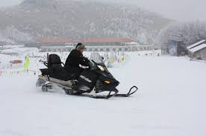
380 หยวน สำหรับท่านที่สนใจ สามารถแจ้งความประสงค์ และสอบถามราคากับทางหัวหน้าทัวร์อีกครั้ง)
หรือ
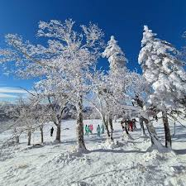
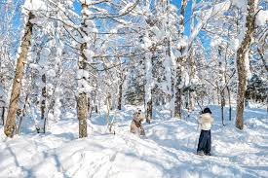
เลือกซื้อ OPTION C ภาพเขียน ICE AND SNOW
เกิดจากธรรมชาติที่ได้สรรสร้างไว้อย่างสวยงาม ช่วงฤดูหนาวอุณหภูมิเฉลี่ย -30 องศา ทำให้บริเวณนี้มีหิมะปกคลุมหนาแน่น สวรรค์ของการถ่ายรูปวิวหิมะ (ค่าเข้าชมประมาณท่านละ 280 หยวน)
ได้เวลาอันสมควร นำท่านเดินทางสู่ เมืองมู่ตันเจียง (ใช้เวลาเดินทางประมาณ 3 ชั่วโมง) ชมวิวทิวทัศน์ที่ปกคลุมด้วยหิมะและน้ำแข็งตลอดเส้นทาง
19.00 น. บริการอาหารเย็นที่ภัตตาคาร (5)
นำท่านเข้าที่พัก เมืองมู่ตันเจียง HUA YU ZHI HUI HOTEL หรือเทียบเท่าระดับ 4 ดาว

วันที่สี่ เมืองมู่ตันเจียง – เมืองฮาร์บิ้น – เทศกาลแกะสลักหิมะและน้ำแข็งแห่งเมืองฮาร์บิน - พักเมืองฮาร์บิ้น
07.00 น. บริการอาหารเช้าที่โรงแรม (6)
นำท่านเดินทางกลับ เมืองฮาร์บิ้น ( ใช้เวลาเดินทางประมาณ 3-4 ชั่วโมง) เป็นเมืองหลวงของมณฑลเฮย์หลงเจียง ทางตะวันออกเฉียงเหนือของ สาธารณรัฐประชาชนจีน ตั้งอยู่ทางฝั่งใต้ของแม่น้ำซงหัว ฮาร์บินเป็นเมืองอุตสาหกรรมที่กำลังเติบโต และยังเป็นศูนย์กลางทางด้านการปกครอง เศรษฐกิจ วิทยาศาสตร์ วัฒนธรรม และการสื่อสารคมนาคมของภาคตะวันออกเฉียงเหนือของจีน จึงถือได้ว่าเป็นเมืองสำคัญเมืองหนึ่งของจีนและของเอเชียด้านตะวันออกเฉียงเหนือ
12.00 น. บริการอาหารกลางวันที่ภัตตาคาร (7) พิเศษ เมนู สุกี้หม้อไฟ
นำท่านชมความยิ่งใหญ่ของงานฤดูหนาวระดับโลก เทศกาลแกะสลักหิมะและน้ำแข็งแห่งเมืองฮาร์บิน ที่ใหญ่ที่สุดในโลก Harbin International Ice and Snow Festival ซึ่งใน 1 ปีจะจัดขึ้นเพียงครั้งเดียวเท่านั้นถ่ายรูปกับประติมากรรมน้ำแข็งสุดอลังการที่ถูกแกะสลักโดยช่างฝีมือดีจากทั่วทุกมุมโลก โดยนำก้อนน้ำแข็งหลายหมื่นก้อนมาแกะสลักเพื่อประกอบเป็นรูปร่างต่างๆ จนกลายเป็นเมืองที่เหมือนหลุดออกมาจากเทพนิยาย มีปราสาทขนาดใหญ่สวยงามตระการตา ยามค่ำคืนจะเปิดไฟสีสันสวยงาม นอกจากถ่ายรูปสวยๆ ยังมีกิจกรรมอื่นๆ ที่น่าสนใจมากมาย เช่น นั่งรถม้าเที่ยวชมรอบๆ การเล่นสไลด์เดอร์น้ำแข็ง การเล่นกระดานลื่นน้ำแข็ง ถอดเสื้อผ้าว่ายน้ำในสระน้ำท่ามกลางอากาศติดลบมากกว่า -20 องศา การเล่นไอซ์สเกต การเดินเข้าชมถ้ำน้ำแข็ง เป็นต้น
(หมายเหตุ : เทศกาลแกะสลักหิมะ และน้ำแข็งแห่งเมืองฮาร์บิน ในแต่ละปีการแกะสลักรูปแบบอาจจะแตกต่างกันออกไป จะเริ่มเข้าชมได้ตั้งแต่ช่วงการเตรียมงาน หรือจนกว่าหิมะจะละลาย)
(อิสระอาหารค่ำ เพื่อความสะดวกในการท่องเที่ยว)
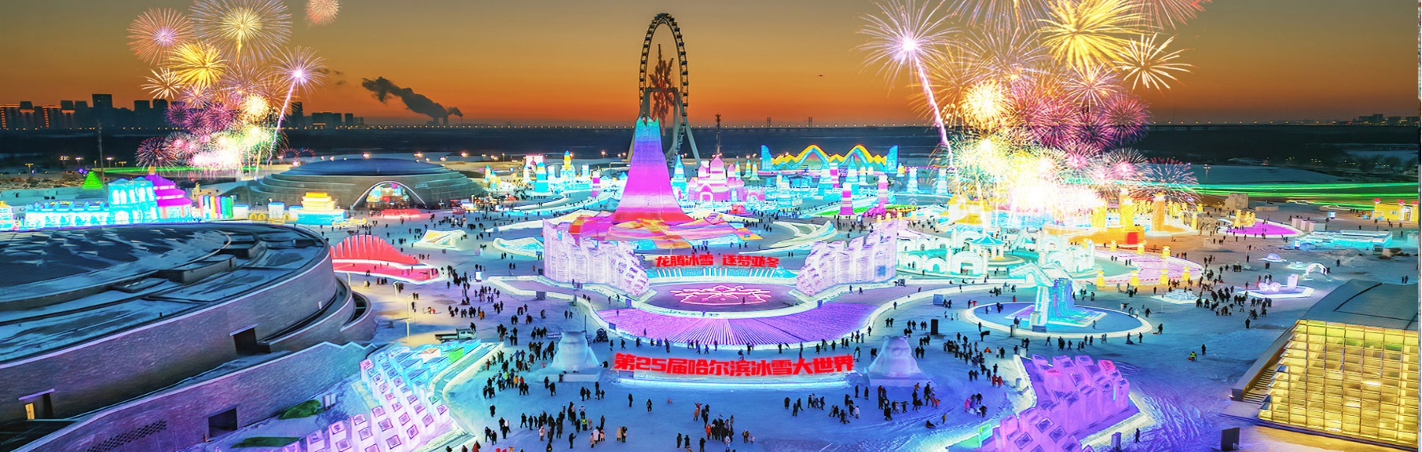
นำท่านเข้าที่พัก HOLIDAY INN EXPRESS HOTEL หรือเทียบเท่าระดับ 4 ดาว

วันที่ห้า ตุ๊กตาหิมะยักษ์ – โบสถ์เซนต์โซเฟีย – แม่น้ำซงฮัวเจียง – สะพานเหล็กปิ่นโจว – อนุสาวรีย์ฝั่งหง –
ถนนจงหยาง - POP MART - ท่าอากาศยานฮาร์บิ้น
07.00 น. บริการอาหารเช้าที่โรงแรม (8)
นำท่านชม รูปปั้นตุ๊กตาหิมะยักษ์ ตุ๊กตาหิมะยักษ์ที่มีความสูงกว่า 15 เมตร จากนั้นนำชม โบสถ์เซนต์โซเฟีย (ถ่ายรูปจากด้านนอก) เป็น 1 ในโบสถ์คริสต์ 17 แห่ง ซึ่งแสดงถึงวัฒนธรรมรัสเซียที่ได้เข้ามามีอิทธิพลในฮาร์บิ้น โบสถ์โซเฟียเป็นโบสถ์นิกายออร์โธด็อกซ์ ที่สร้างขึ้นในปี ค.ศ 1907 ซึ่งแสดงถึงวัฒนธรรมรัสเซียที่ได้เข้ามามีอิทธิพลในฮาร์บิ้น จากนั้นนำชม แม่น้ำซงฮัวเจียง แม่น้ำสายใหญ่ที่สุดของมณฑลเฮยหลงเจียงที่ไหลผ่านกลางเมืองฮาร์บิ้น ชมวิวทิวทัศน์ของแม่น้ำที่เป็นน้ำแข็ง ชม เป็นสะพานใช้ในการขนส่งข้ามแม่น้ำซงฮัวเจียง มีการวางกระจกไว้ริมทางเดินทั้งสองข้าง ให้ความรู้สึกราวกับการเดินบนสะพานแก้ว นำท่านถ่ายรูปกับ อนุสาวรีย์ฝั่งหง เป็นอนุสาวรีย์ที่สร้างขึ้นเพื่อรำลึกถึงความสมัครสมานสามัคคีของชาวเมืองฮาร์บิน ที่พยายามต่อสู้กับอุทกภัยครั้งใหญ่เมื่อปี ค.ศ.1957 ตั้งอยู่บริเวณริมฝั่งของแม่น้ำซงฮวาเจียง ตรงใจกลางสวนสาธารณะสตาลิน
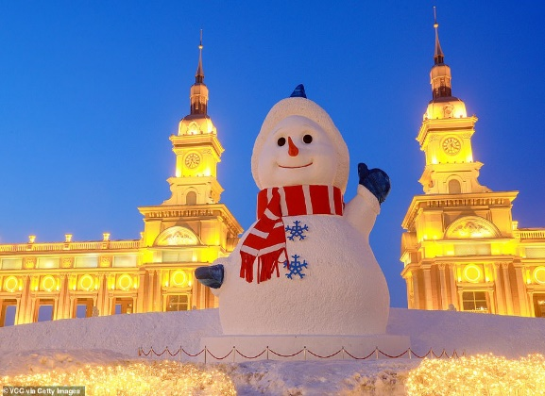
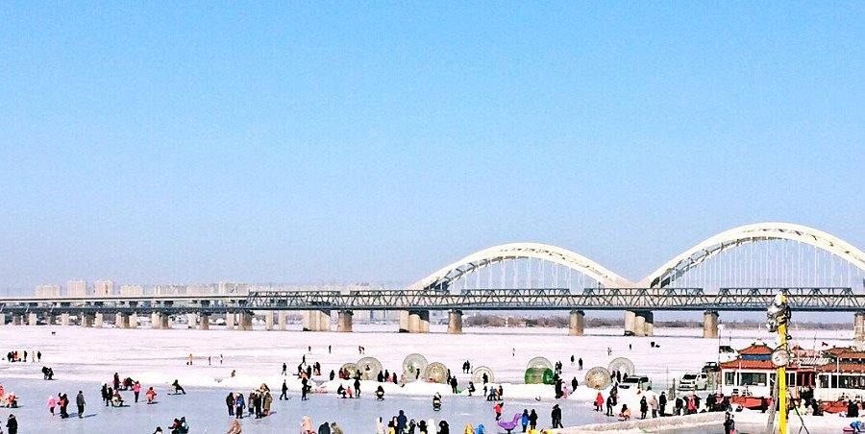

12.00 น. บริการอาหารกลางวันที่ภัตตาคาร (9) พิเศษ เมนู BBQ+HOTPOT
นำท่านอิสระช้อปปิ้งที่ ถนนจงหยาง ถนนคนเดินที่เหมือนหลุดไปเดินเล่นอยู่รัสเซีย เพราะสองข้างทางเป็นตึกสถาปัตยกรรมสไตล์ยุโรปโบราณ แถมร้านอาหารหรือร้านค้าขายของที่ระลึกต่างๆ ส่วนใหญ่ก็เป็นสินค้าจากรัสเซียตัวถนนมีความยาวกว่า 1.5 กิโลเมตร เดินเล่นช้อปปิ้งกันได้เพลินๆ พอตกดึกมีการเปิดไฟสว่างไสว สวยงามเพิ่มความโรแมนติกอีกด้วย ให้ท่านอิสระช็อปปิ้ง ณ ร้าน POP MART ศูนย์รวม ART TOY สุดน่ารัก ที่เป็นกระแสอยู่ในขณะนี้ เลือกซื้อกล่องสุ่มหลากหลายรุ่นไม่ว่าจะเป็น ลาบูบู้ มอลลี่ และอีกมากมาย ให้ท่านได้เลือกอย่างจุใจ
(อิสระอาหารค่ำ เพื่อความสะดวกในการท่องเที่ยว)
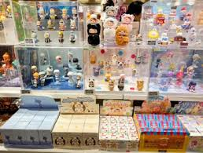
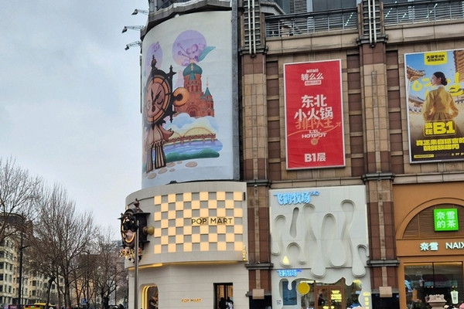
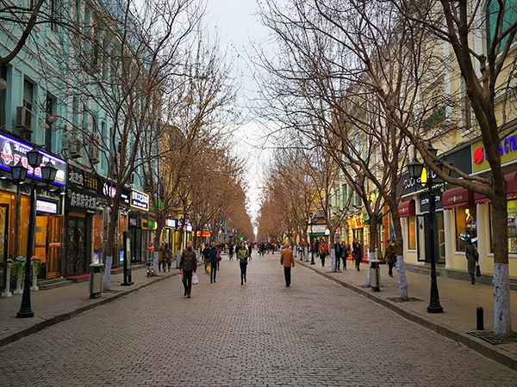
ได้เวลาอันสมควร นำท่านเดินทางสู่ ท่าอากาศยานฮาร์บิ้น

วันที่หก ท่าอากาศยานฮาร์บิ้น – สนามบินดอนเมือง
02.15 น. ออกเดินทางสู่ กรุงทพฯ โดยสายการบิน ไทยแอร์เอเชีย เอกซ์ (THAI AIR ASIA X) เที่ยวบินที่ XJ751 (ไม่มีบริการอาหารบนเครื่อง)
07.05 น. เดินทางกลับถึง สนามบินดอนเมือง โดยสวัสดิภาพ
-------------------------------------------------------------------------------------------------------------------------------------------------------------------------------------------------------------------------------------------------------------------------------------------------------
บริษัทขอสงวนสิทธิ์ : รายการทัวร์สามารถเปลี่ยนแปลงได้ตามความเหมาะสม เนื่องจากสภาวะอากาศ, การเมือง, สายการบิน เป็นต้น โดยมิต้องแจ้งให้ทราบล่วงหน้า จึงขอสงวนสิทธิ์ในการปรับเปลี่ยนเวลาท่องเที่ยวตามสถานที่ในโปรแกรมการเดินทาง
**สำคัญ**สำเนาหน้าพาสปอร์ตผู้เดินทาง (จะต้องมีอายุเหลือมากกว่า 6 เดือน หรือ 180 วัน ก่อนหมดอายุนับจากวันเดินทางไป-กลับ) **กรุณาตรวจสอบก่อนส่งให้บริษัทมิฉะนั้นทางบริษัทจะไม่รับผิดชอบกรณีพาสปอร์ตหมดอายุ ** กรุณาส่งพร้อมพร้อมหลักฐานการโอนเงินมัดจำ

เงื่อนไขการให้บริการ
- กรุณาทําการจองล่วงหน้าก่อนเดินทางอย่างน้อย 45 วัน พร้อมชําระเงินมัดจํา ท่านละ 20,000 บาท/ท่าน และชําระส่วนที่เหลือ 30 วัน ก่อนการเดินทาง กรณีวันเดินทางน้อยกว่า 30 วัน หรือ ราคาทัวร์พิเศษต้องชําระค่าทัวร์เต็มจํานวน 100% เท่านั้น
- คณะผู้เดินทางจำนวน 20 ท่านขึ้นไปจึงออกเดินทาง ในกรณีที่มีผู้เดินทางไม่ถึง 20 ท่าน ขอสงวนสิทธิ์เลื่อนวันเดินทาง หรือ ยกเลิกการเดินทาง โดยทางบริษัทจะแจ้งให้ท่านทราบล่วงหน้า 10 วันก่อนการเดินทาง
- กรณีเลื่อน หรือยกเลิกการออกเดินทาง โดยทางบริษัทจะทำการแจ้งให้ท่านทราบล่วงหน้าก่อนการเดินทาง 15 วัน
หรือขอสงวนสิทธิในการปรับราคาค่าบริการเพิ่ม กรณีที่มีผู้เดินทางไม่ถึงตามจํานวนที่กําหนด ทางบริษัทฯ ขอสงวนสิทธิ์ในการเลื่อนการเดินทาง หรือเปลี่ยนแปลงอัตราค่าบริการ (ปรับราคาเพิ่มขึ้น เพื่อให้คณะได้ออกเดินทาง ตามความต้องการ) โดยทางบริษัทจะทำการแจ้งให้ท่านทราบก่อนล่วงหน้า
- ท่านที่ต้องออกบัตรโดยสารภายในประเทศ (ตั๋วเครื่องบิน, รถทัวร์, รถไฟ) กรุณาติดต่อเจ้าหน้าที่ของบริษัทฯ ก่อนทุก
ครั้ง มิฉะนั้นทางบริษัทจะไม่รับผิดชอบใดๆ ทั้งสิ้น เนื่องจากสายการบินอาจมีการปรับเปลี่ยนไฟล์ท หรือ เวลาบิน โดยไม่แจ้งให้ทราบล่วงหน้า
- เงื่อนไขกรมธรรม์เป็นไปตามเงื่อนไขของบริษัทฯประกันเป็นผู้พิจารณา
- หากมีสถานที่หรือร้านค้าที่ไม่สามารถเปิดให้บริการได้ภายหลัง โปรแกรมอาจมีการเปลี่ยนแปลงได้ตามความเหมาะสม โดยไม่แจ้งให้ทราบล่วงหน้า โดยส่วนนี้ทางบริษัทจะคำนึงถึงประโยชน์ของลูกค้าเป็นสำคัญ หากกรณีที่จำเป็นจะต้องมีค่าใช้จ่ายเพิ่ม ทางบริษัทจะแจ้งให้ทราบล่วงหน้า
- กรณีพัก 3 ท่าน/ห้อง ทางโรงแรมจะทำการเสริมเตียงให้เท่านั้น การเสริมเตียงจะขึ้นอยู่กับนโยบายของโรงแรมนั้นๆ (บางโรงแรมใช้เตียง SGL ในการเสริมเตียง บางโรงแรมจะใช้ฟูกในการเสริมเตียง) กรณีที่ห้อง TRP เต็ม ทางบริษัทอาจจะต้องปรับไปนอนห้องพักสำหรับ 1 ท่าน 1 ห้องและสำหรับ 2 ท่าน 1 ห้อง โดยท่านจะต้องชำระค่าห้องพักเดี่ยว
- โปรแกรมอาจมีการเปลี่ยนแปลงได้ตามความเหมาะสม โดยไม่ต้องแจ้งให้ทราบล่วงหน้า

อัตราค่าบริการนี้รวม
- ค่าบัตรโดยสารโดยเครื่องบิน (ตั๋ว) ไป และ กลับพร้อมคณะ ชั้นประหยัด (ECONOMY CLASS) รวมถึงค่าภาษีสนามบินและค่าภาษีน้ำมันทุกแห่ง กรณีต้องการอัพเกรด UPGRADE ใช้วีลแชร์ (WHEEL CHAIR) หรือ เปลี่ยนแปลงบัตรโดยสาร ไม่ว่าเที่ยวใด เที่ยวหนึ่ง กรุณาติดต่อเจ้าหน้าที่เป็นกรณีพิเศษ ทางบริษัทของสงวนสิทธิ์ในการเรียกเก็บค่าใช้จ่ายตามจริงที่เกิดขึ้นกับผู้เดินทาง
- ค่าธรรมเนียมน้ำหนักกระเป๋าสำหรับโหลดใต้ท้องเครื่อง ไม่เกิน 30 ก.ก. (ไม่จำกัดจำนวนชิ้นแ รวมกันไม่เกิน 30 กิโลกรัม และไม่กำหนดขนาดของกระเป๋าเดินทาง) และถือขึ้นเครื่องบินได้น้ำหนักไม่เกิน 7 ก.ก.ต่อท่าน (ตามเงื่อนไขของสายการบิน)
- ค่ารถรับ-ส่ง นำเที่ยวตลอดทริป
- รวมรถรับ - ส่ง สนามบิน (ไม่สามารถรีฟันหรือคืนเงิน เนื่องจากเป็นบริการพิเศษ)
- ค่าอาหารตามมื้อที่ระบุในรายการ
- ค่าประกันอุบัติเหตุระหว่างเดินทางตามกรมธรรม์ วงเงินค่ารักษา 500,000.- / เสียชีวิต 1,000,000.- บาท (ตามเงื่อนไขกรมธรรม์ประกันอุบัติเหตุแบบกลุ่ม)
- ค่าไกด์ ค่าเข้าชม และ ค่ายานพาหนะทุกชนิด ตามที่ระบุไว้ในรายการทัวร์ข้างต้น เจ้าหน้าที่บริษัท ฯ คอยอำนวย ความสะดวกตลอดการเดินทาง
- ค่าโรงแรมที่พัก ห้องละ 2-3 ท่าน กรณีห้องพักในเมืองที่ระบุไว้ในโปรแกรมมีเทศกาลวันหยุด มีงานแฟร์ต่างๆ บริษัทขอจัดที่พักในเมืองใกล้เคียงแทน

อัตราค่าบริการนี้ไม่รวม
- ค่าวีซ่าสำหรับคนต่างชาติ (คนไทยไม่ใช้วีซ่า)
- ค่าทิปไกด์ท้องถิ่นและคนขับรถรวมถึงหัวหน้าทัวร์ (ไทย) ท่านละ 2,500 บาท/ตลอดการเดินทาง/ต่อท่าน (ชำระเป็นเงินสดที่สนามบินในวันเดินทาง)
- ค่าใช้จ่ายส่วนตัวนอกเหนือจากรายการที่ระบุ เช่น ค่าทำหนังสือเดินทาง ค่าโทรศัพท์ ค่าโทรศัพท์ทางไกล ค่าอินเตอร์เน็ต ค่าซักรีด มินิบาร์ในห้อง
- VAT 7% และภาษีหัก ณ ที่จ่าย 3% กรณีต้องการออกใบเสร็จรับเงินในนามบริษัท

เงื่อนไขการแจ้งยกเลิกการเดินทาง
กรณียกเลิก : (จอยกรุ๊ป)
- ยกเลิกก่อนการเดินทาง 45 วัน บริษัทฯ จะคืนเงินค่ามัดจำให้ทั้งหมด โดยหักค่าใช้จ่ายที่เกิดขึ้นจริง ยกเว้นในกรณีวันหยุดเทศกาล, วันหยุดนักขัตฤกษ์ ยกเลิกก่อนการเดินทาง 60 วัน จะคืนเงินค่ามัดจำให้ทั้งหมด โดยหักค่าใช้จ่ายที่เกิดขึ้นจริง
- ยกเลิกน้อยกว่า 45 วัน ก่อนการเดินทาง หักค่าทัวร์ 50% จากราคาขาย และยึดเงินมัดจำทั้งหมดไม่ว่ากรณีใด ๆ ทั้งสิ้น
- ยกเลิกน้อยกว่า 30 วัน ก่อนการเดินทาง บริษัทฯ ขอสงวนสิทธิ์เก็บเงินค่าทัวร์ทั้งหมดไม่ว่ากรณีใด ๆ ทั้งสิ้น
กรณียกเลิก : (ตัดกรุ๊ป)
- ยกเลิกหรือเลื่อนการเดินทางต้องทำก่อนการเดินทาง 60 วัน บริษัทฯ จะคืนเงินค่ามัดจำให้ทั้งหมด ยกเว้นในกรณีวันหยุดเทศกาล,วันหยุดนักขัตฤกษ์ ทางบริษัทฯขอสงวนสิทธิ์ยึดเงินมัดจำโดยไม่มีเงื่อนไขใดๆทั้งสิ้น
- ยกเลิกการเดินทางภายใน 60 วัน ทางบริษัทฯขอสงวนสิทธิ์ยึดเงินมัดจำโดยไม่มีเงื่อนไขใดๆทั้งสิ้น
- ยกเลิกการเดินทางหลังชำระเต็มจำนวน ทางบริษัทฯขอสงวนสิทธิ์เก็บเงินค่าทัวร์ทั้งหมดโดยไม่มีเงื่อนไขใดๆทั้งสิ้น
กรณีเจ็บป่วย :
- กรณีเจ็บป่วย จนไม่สามารถเดินทางได้ ซึ่งจะต้องมีใบรับรองแพทย์จากโรงพยาบาลรับรอง บริษัทฯจะทำการเลื่อนการเดินทางของท่านไปยังคณะต่อไป แต่ทั้งนี้ท่านจะต้องเสียค่าใช้จ่ายที่ไม่สามารถยกเลิกหรือเลื่อนการเดินทางได้ตามความเป็นจริง
- ในกรณีเจ็บป่วยกะทันหันก่อนล่วงหน้าเพียง 7 วันทำการ ทางบริษัทฯ ขอสงวนสิทธิ์ในการคืนเงินทุกกรณี
เงื่อนไขและข้อควรทราบอื่นๆ ที่ท่านควรทราบ
- กรุณาอ่านศึกษารายละเอียดทั้งหมดก่อนทำการจอง เพื่อความถูกต้องและความเข้าใจตรงกันระหว่างท่านลูกค้าและบริษัทฯ และเมื่อท่านตกลงชำระเงินมัดจำหรือค่าทัวร์ทั้งหมดกับทางบริษัทฯ แล้ว ทางบริษัทฯ จะถือว่าท่านได้ยอมรับเงื่อนไขข้อตกลงต่างๆ ทั้งหมด
- โปรแกรมอาจเปลี่ยนแปลงได้ตามความเหมาะสม โดยถือประโยชน์ลูกค้าเป็นสำคัญ
- ขอสงวนสิทธิ์การเก็บค่าน้ำมันและภาษีสนามบินทุกแห่งเพิ่ม หากสายการบินมีการปรับขึ้นก่อนวันเดินทาง
- บริษัทฯ ขอสงวนสิทธิ์ในการเปลี่ยนเที่ยวบิน โดยมิต้องแจ้งให้ทราบล่วงหน้าอันเนื่องจากสาเหตุต่างๆ
- บริษัทฯ จะไม่รับผิดชอบใดๆ ทั้งสิ้น หากเกิดกรณีความล่าช้าจากสายการบิน, การยกเลิกบิน, การประท้วง, การนัดหยุดงาน, การก่อการจลาจล, ภัยธรรมชาติ, การนาสิ่งของผิดกฎหมาย ซึ่งอยู่นอกเหนือความรับผิดชอบของบริษัทฯ
- บริษัทฯ จะไม่รับผิดชอบใดๆ ทั้งสิ้น หากเกิดสิ่งของสูญหาย อันเนื่องเกิดจากความประมาทของท่าน, เกิดจากการโจรกรรม และ อุบัติเหตุจากความประมาทของนักท่องเที่ยวเอง
- เมื่อท่านตกลงชำระเงินมัดจำหรือค่าทัวร์ทั้งหมดกับทางบริษัทฯ แล้ว ทางบริษัทฯ จะถือว่าท่านได้ยอมรับเงื่อนไขข้อตกลงต่างๆ ทั้งหมด
- รายการนี้เป็นเพียงข้อเสนอที่ต้องได้รับการยืนยันจากบริษัทฯอีกครั้งหนึ่งหลังจากได้สำรองโรงแรมที่พักในต่างประเทศเรียบร้อยแล้ว โดยโรงแรมจัดในระดับใกล้เคียงกัน ซึ่งอาจจะปรับเปลี่ยนตามที่ระบุในโปรแกรม
- การจัดการเรื่องห้องพัก เป็นสิทธิของโรงแรมในการจัดห้องให้กับกรุ๊ปที่เข้าพัก โดยมีห้องพักสำหรับผู้สูบบุหรี่ / ปลอดบุหรี่ได้ โดยอาจจะขอเปลี่ยนห้องได้ตามความประสงค์ของผู้ที่พัก ทั้งนี้ขึ้นอยู่กับความพร้อมให้บริการของโรงแรม และไม่สามารถรับประกันได้
- กรณีผู้เดินทางต้องการความช่วยเหลือเป็นพิเศษ อาทิเช่น ใช้วิวแชร์ กรุณาแจ้งบริษัทฯ อย่างน้อย 7 วันก่อนการเดินทาง มิฉะนั้น บริษัทฯไม่สามารถจัดการได้ล่วงหน้าได้
- มัคคุเทศก์ พนักงานและตัวแทนของผู้จัด ไม่มีสิทธิในการให้คำสัญญาใด ๆ ทั้งสิ้นแทนผู้จัด นอกจากมีเอกสารลงนามโดยผู้มีอำนาจของผู้จัดกำกับเท่านั้น
- ผู้จัดจะไม่รับผิดชอบและไม่สามารถคืนค่าใช้จ่ายต่างๆ ได้เนื่องจากเป็นการเหมาจ่ายกับตัวแทนต่างๆ ในกรณีที่ผู้เดินทางไม่ผ่านการพิจารณาในการตรวจคนเข้าเมือง-ออกเมือง ไม่ว่าจะเป็นกองตรวจคนเข้าเมืองหรือกรมแรงงาน
ของทุกประเทศในรายการท่องเที่ยว อันเนื่องมาจากการกระทำที่ส่อไปในทางผิดกฎหมาย การหลบหนี เข้าออกเมือง เอกสารเดินทางไม่ถูกต้อง หรือ การถูกปฏิเสธในกรณีอื่น ๆ
- กรณีที่ท่านต้องออกตั๋วภายใน เช่น (ตั๋วเครื่องบิน, ตั๋วรถทัวร์, ตั๋วรถไฟ) กรุณาสอบถามที่เจ้าหน้าที่ทุก ครั้งก่อนทำการออกตั๋ว เนื่องจากสายการบินอาจมีการปรับเปลี่ยนไฟล์ทบิน หรือเวลาบิน โดยไม่ได้แจ้งให้ทราบล่วงหน้า ทางบริษัทฯ จะไม่รับผิดชอบใด ๆ ในกรณี ถ้าท่านออกตั๋วภายในโดยไม่แจ้งให้ทราบและหากไฟล์ทบินมีการปรับเปลี่ยนเวลาบินเพราะถือว่าท่านยอมรับในเงื่อนไขดังกล่าว
- กรณีใช้หนังสือเดินทางราชการ (เล่มน้ำเงิน) เดินทางเพื่อการท่องเที่ยวกับคณะทัวร์ หากท่านถูกปฏิเสธในการเข้า –
ออกประเทศใด ๆ ก็ตาม ทางบริษัทฯ ขอสงวนสิทธิ์ไม่คืนค่าทัวร์และรับผิดชอบใด ๆ ทั้งสิ้น

